**Evidencia EAP_0050**

Click a Emisión Express

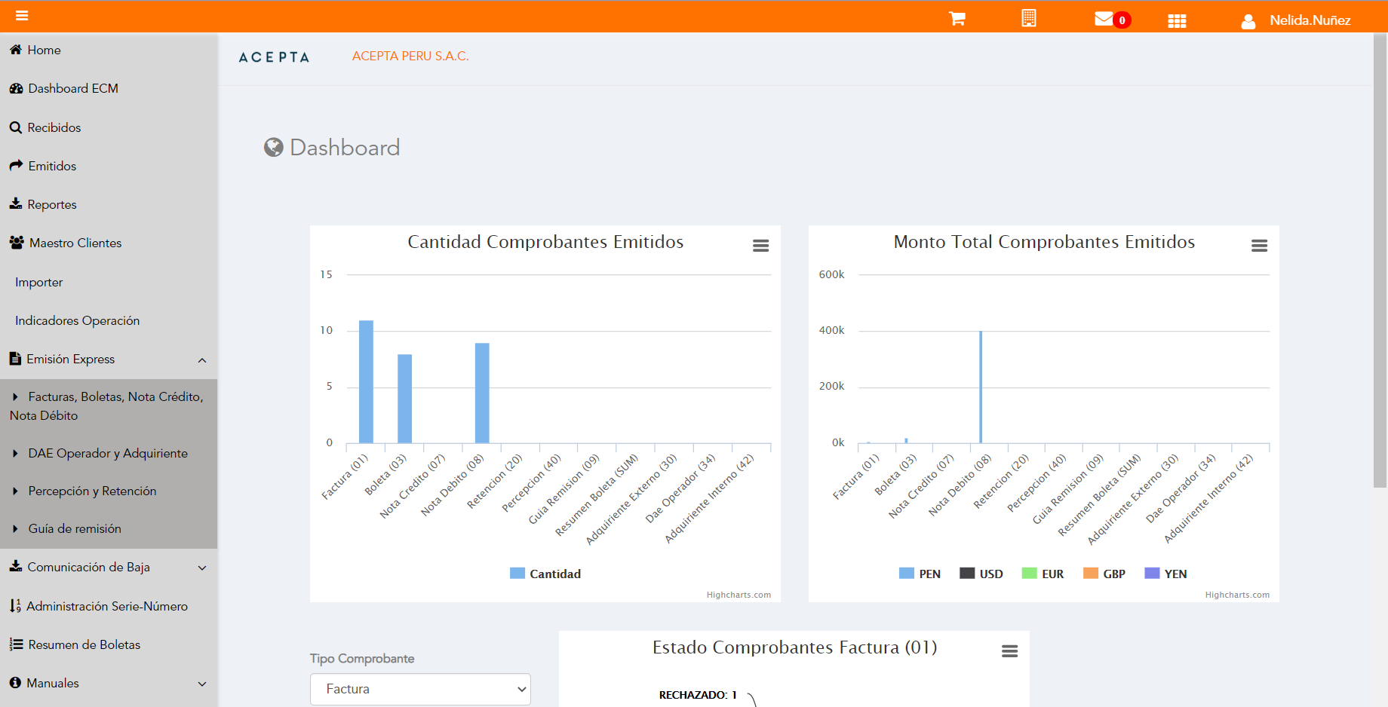

Click a subopción Facturas Boletas NotaCredito NotaDebito

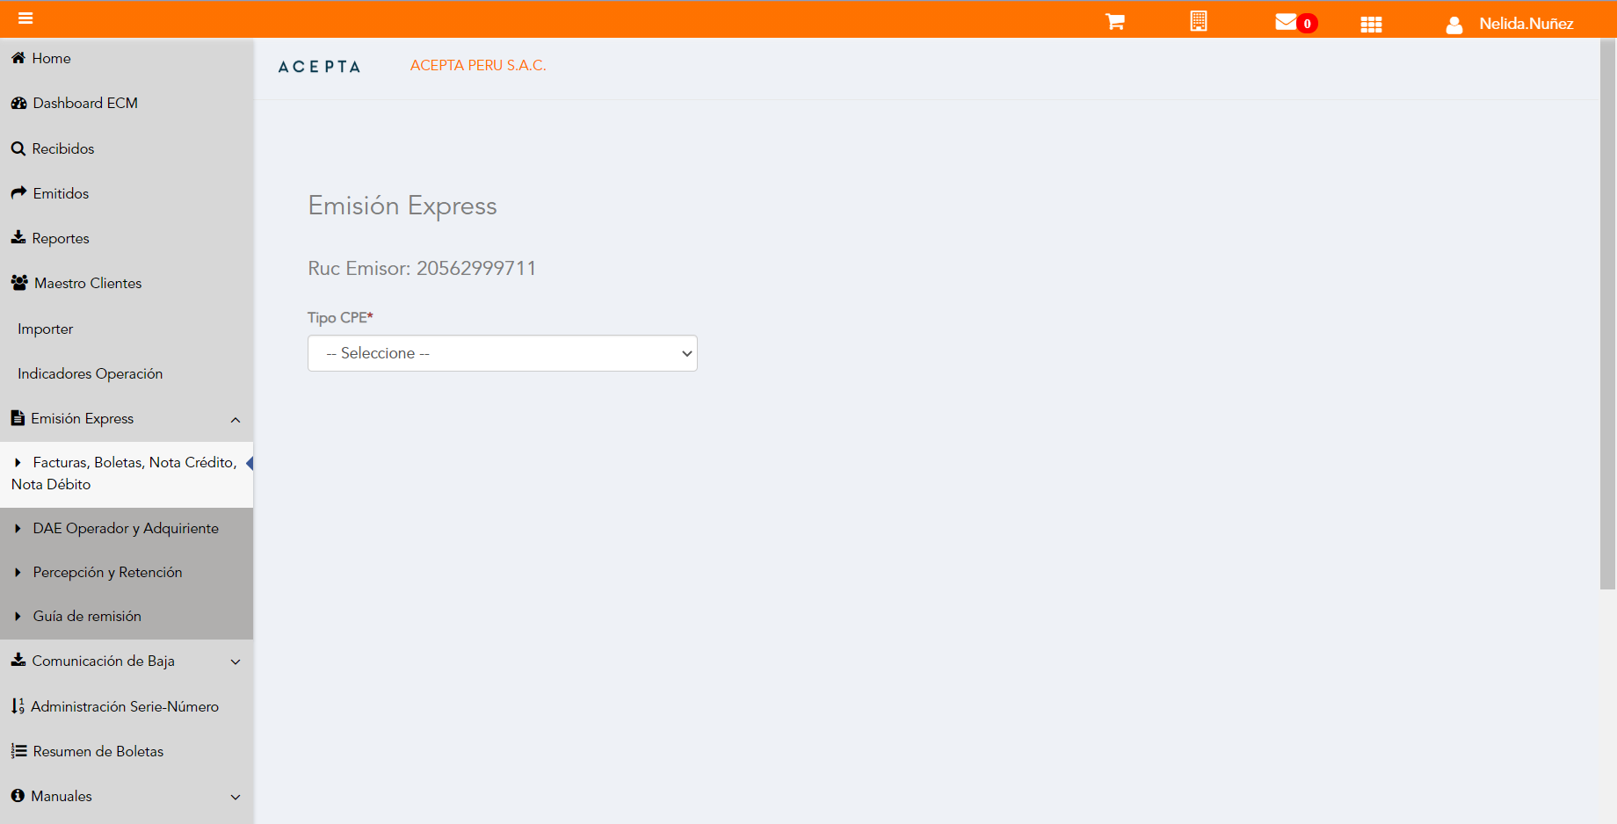

Selección Tipo de CPE

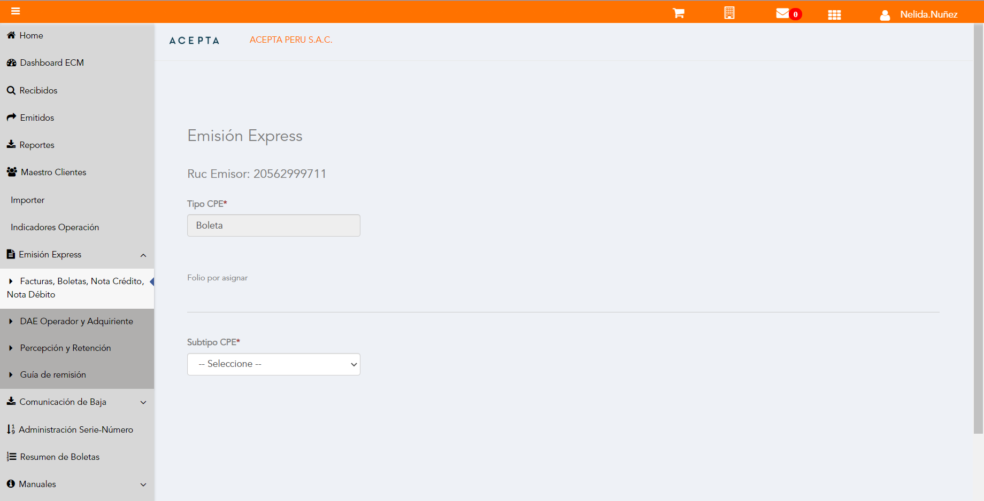

Selección Subtipo de CPE

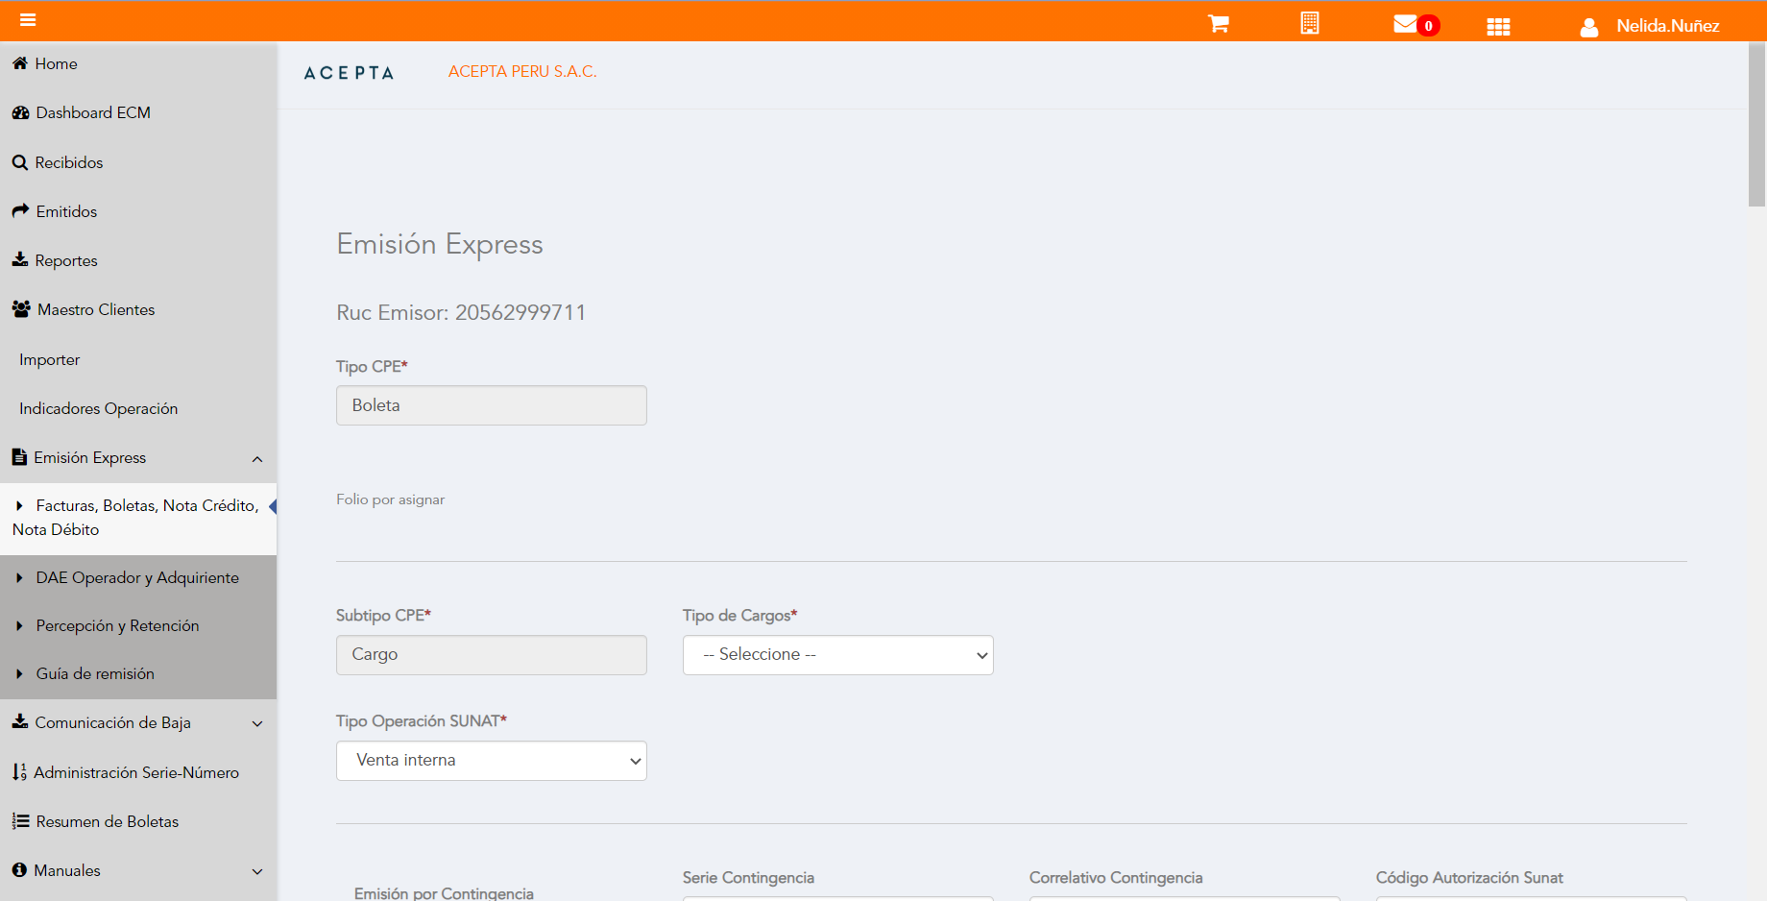

Seleccion Tipo Cargo

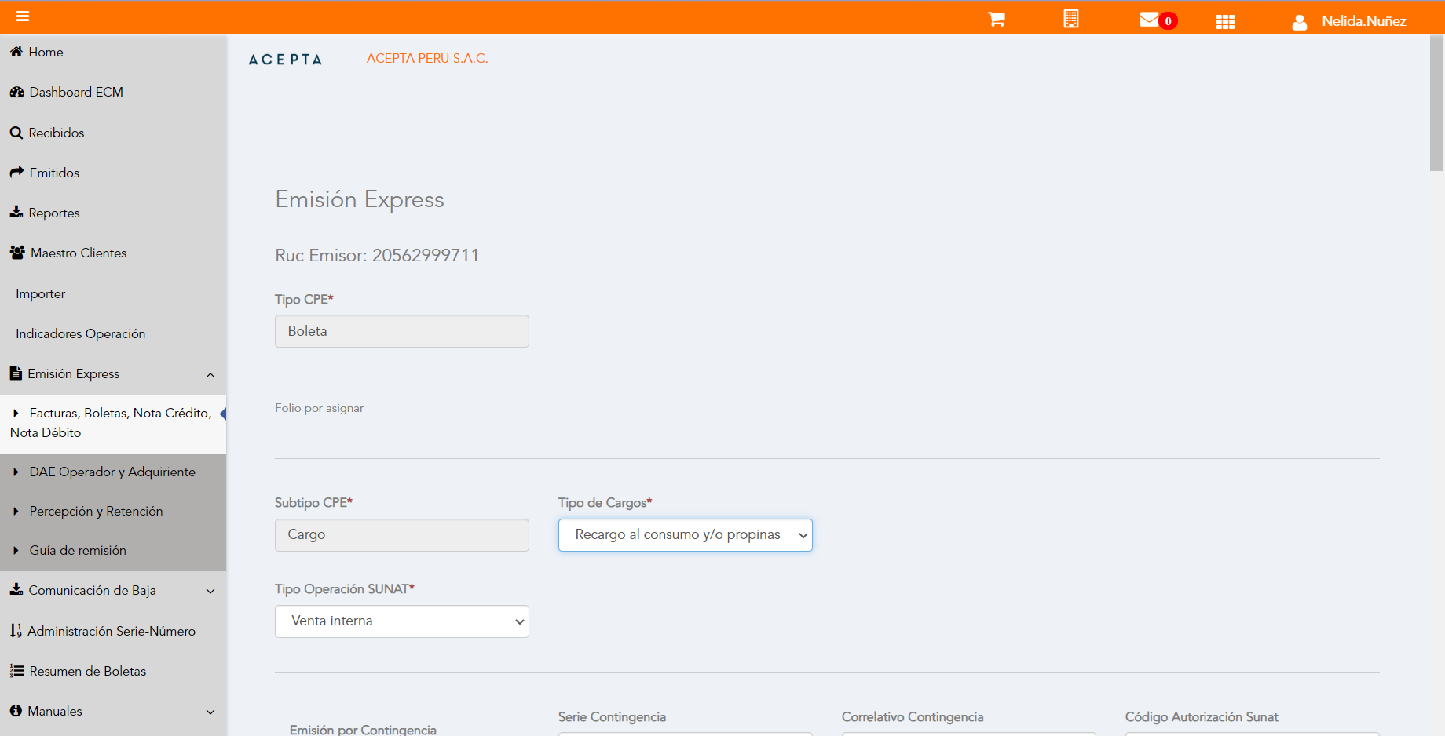

Se Agrega Fecha de Emisión

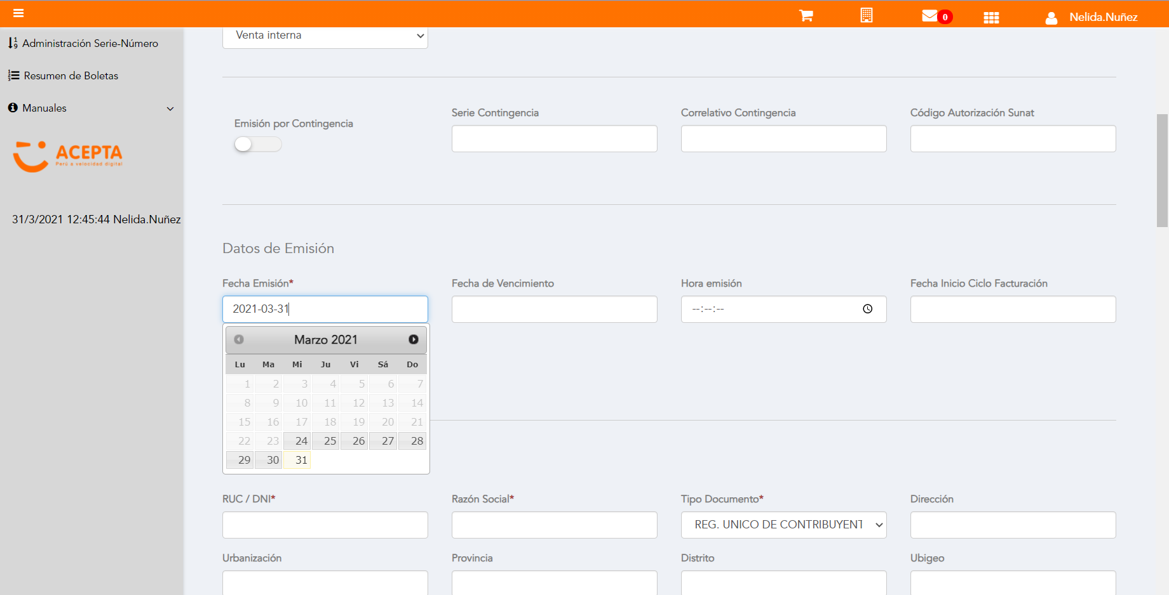

Datos de Receptor

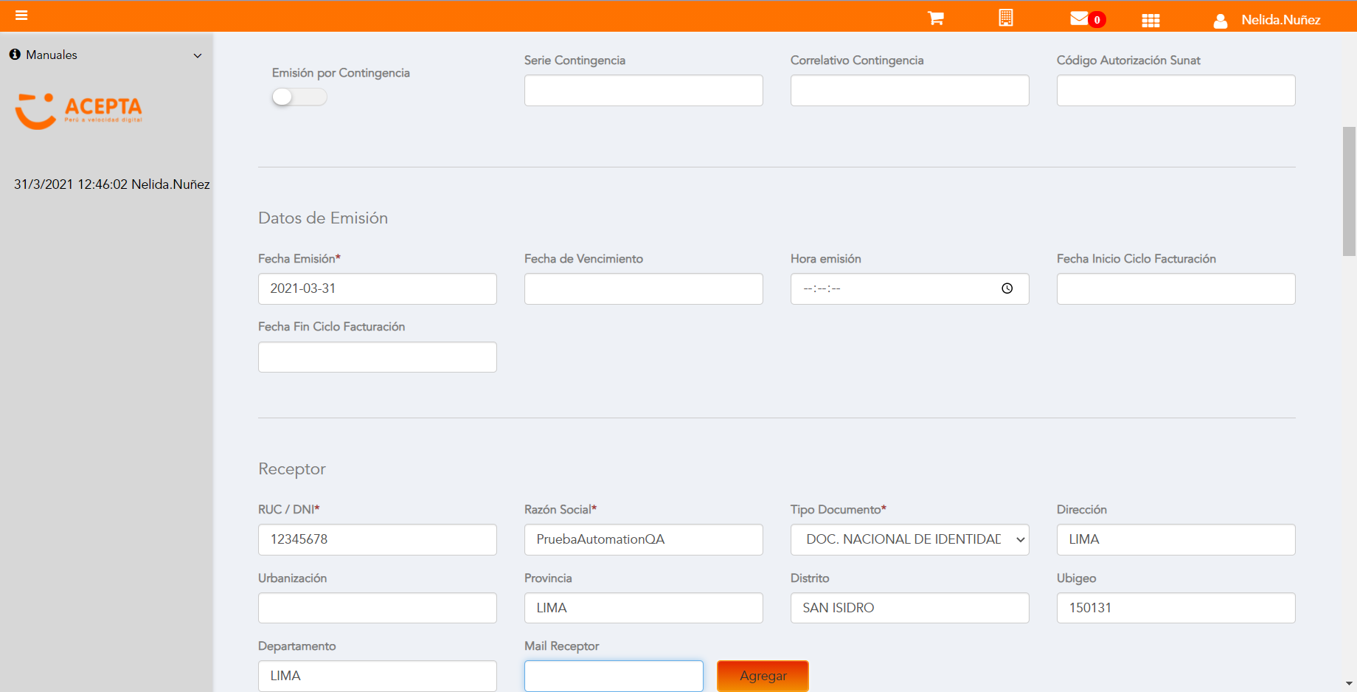

Producto NO Afecto

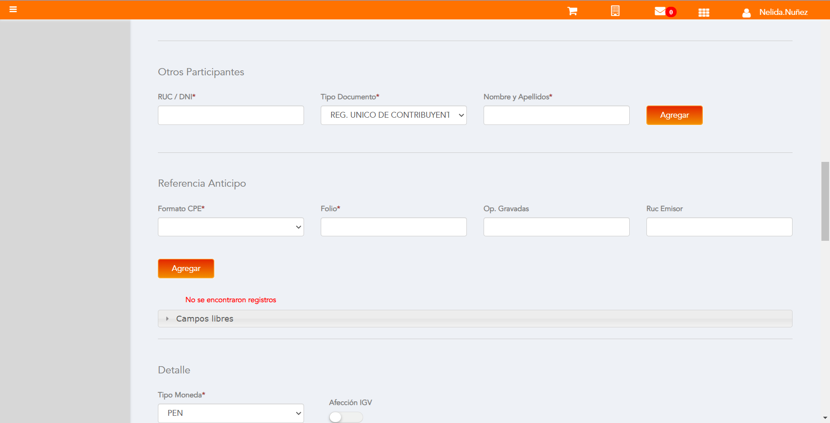

Se agrega Detalle de producto

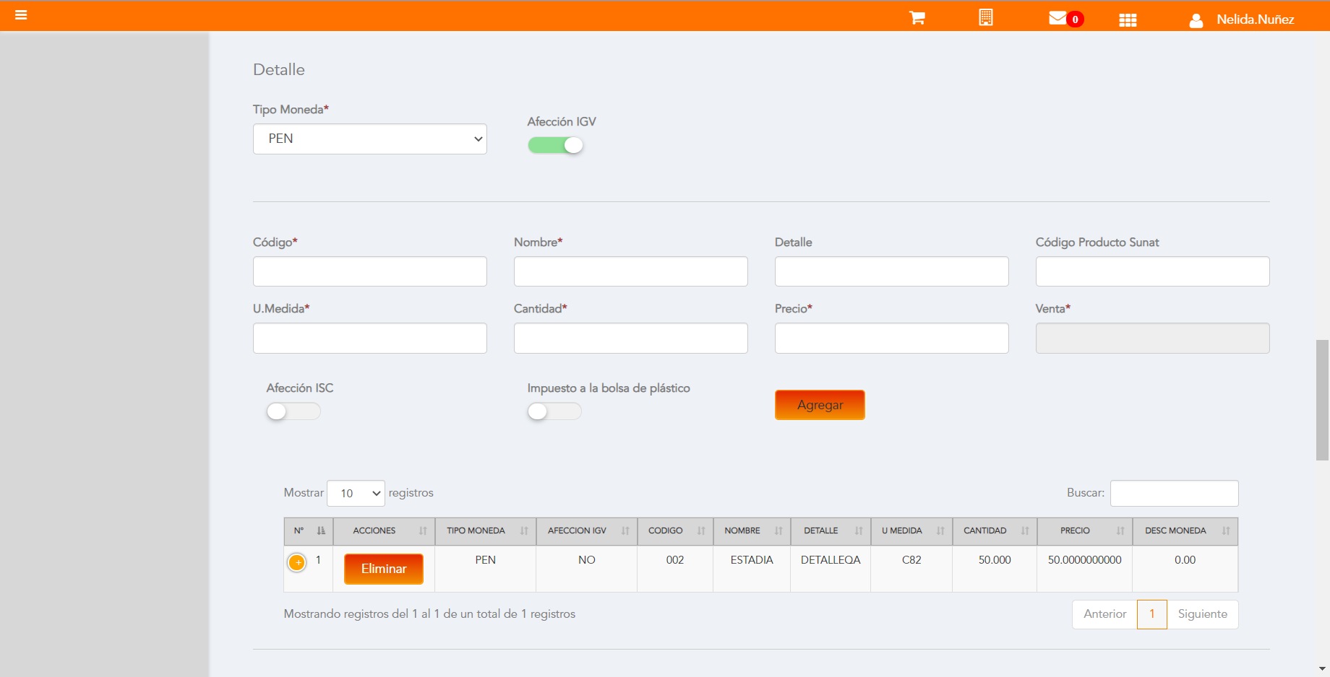

Se Agrega Cargo global

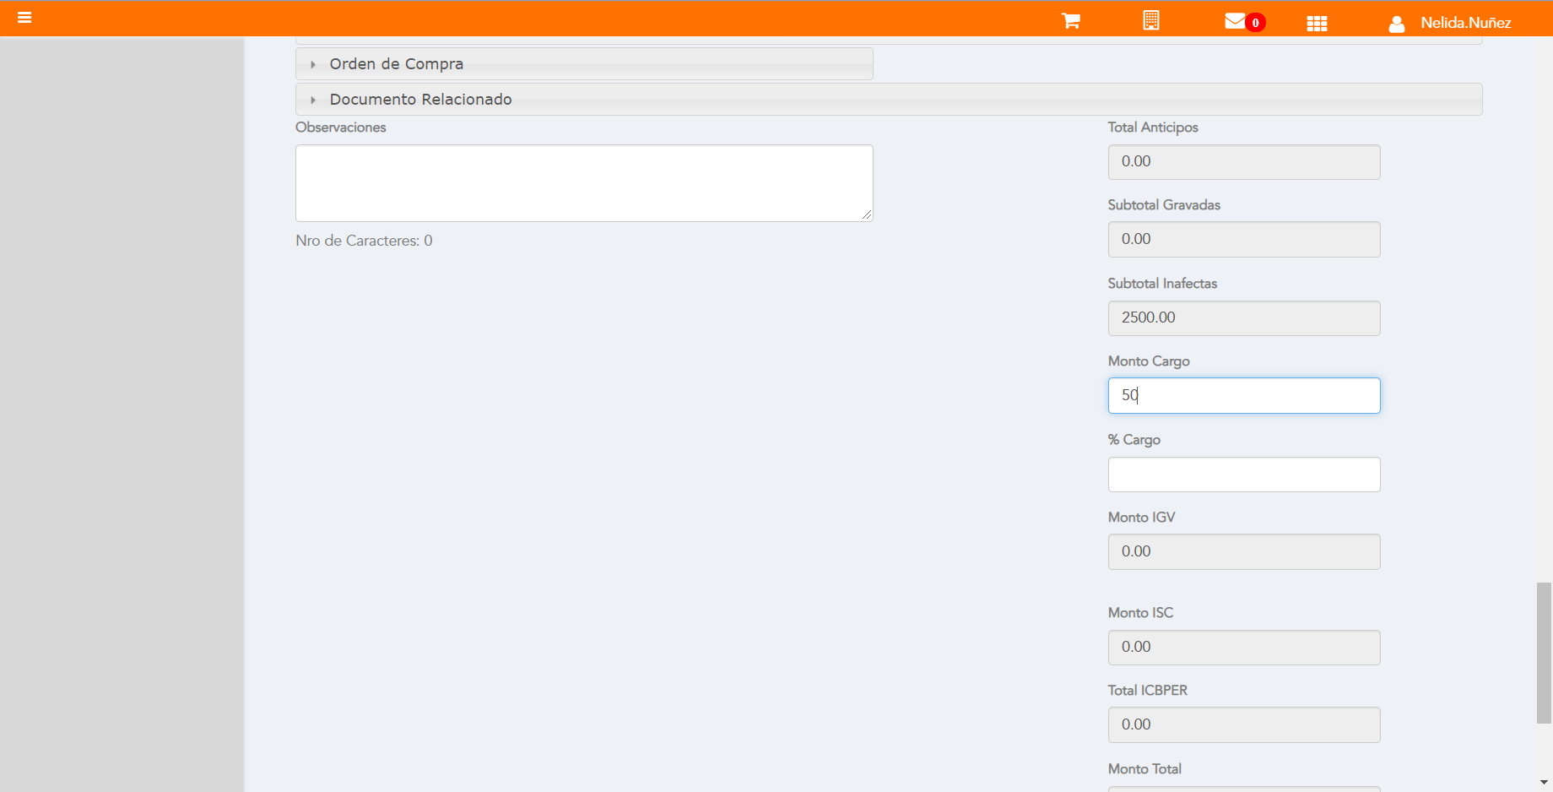

Click a botón Previsualizar

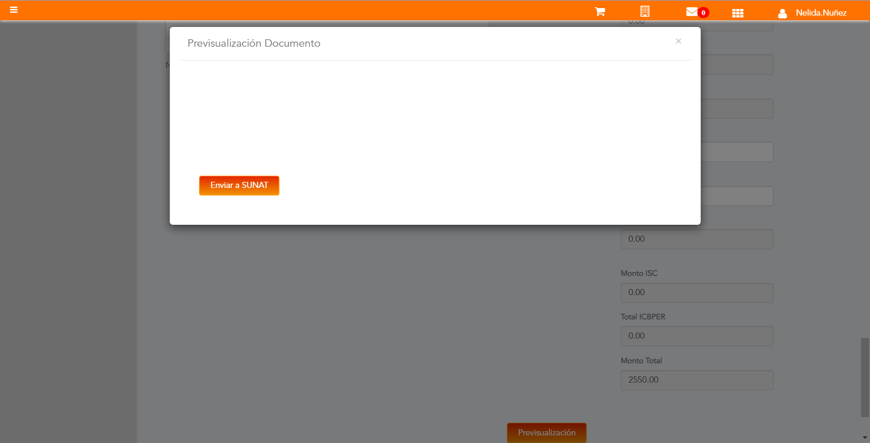

Click a botón Enviar a SUNAT

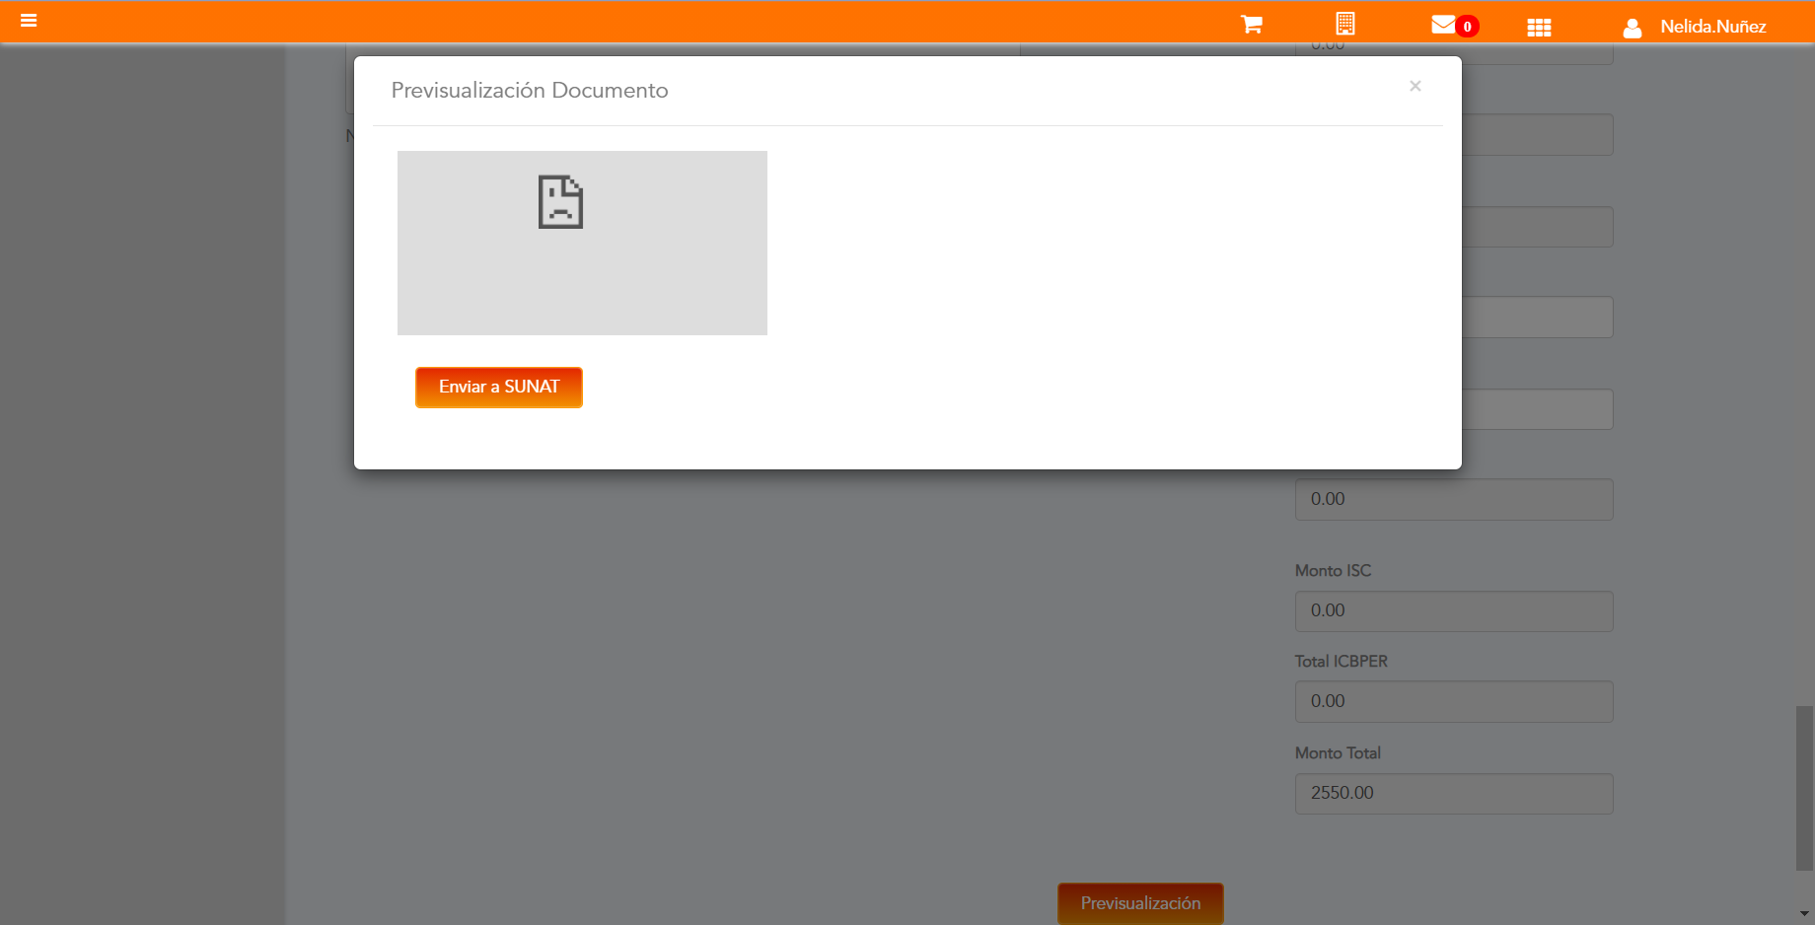

URL: http://qaacepta2104.acepta.pe/v01/340A2EB48813614A1015F3EAAECD28E38D4FF076?k=a9e5b0140b306a31bc52638cb78c6780

Número de CPE: BP0100000548

Traza de CPE

